**编程：英语视频时间长度与字幕里英语单词数的比例关系**

如附件，有两组视频与字幕的组合（视频太大无法上传，请联系我们），以chs&eng.srt结尾的是双语字幕，以eng.srt结尾的是英语字幕。

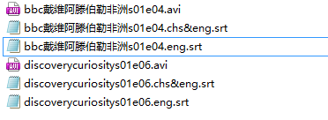

现在我们需要计算：字幕英语单词数/视频的时间长度（分钟）=每分钟多少英文词。

字幕英文单词数和视频时间长度用eng.srt结尾的是英语字幕统计即可。

以《bbc戴维阿滕伯勒非洲s01e04.eng.srt》为例子，视频时间长度是最后一个时间轴的结束时间**00:57:21,060。**用英文单词总数/视频时间长度算出每分钟有多少英文词。

409 序数

00:57:17,320 --> **00:57:21,060** 时间轴

Only the most extraordinary creatures will triumph. 英文句子

其中00:57:21,060中，从左到右00表示时，57表示分，21表示秒，060表示毫秒。毫秒与秒之间的进制是1秒=1000毫秒。

我们需要输出两个结果：

1. 视频与字幕的排序：按照每分钟有多少英文词从小到大排列，并在视频和字幕的标题前面加上编号，五位数。格式是在原文件名前加上“编号@”如图所示：前面一组排行是20位，后面一组排行10035位。注：设置一个还原键，按还原键，前面的“编号@”消失，还原成原来的状态（如上图所示）。

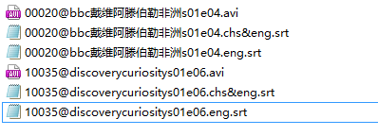

1. 输出文档：

**文档1**：输出每个视频的片名（片名以 .avi前面的片名为准）及每分钟英文单词数的数量。在文档内也按照从小到大的顺序排序，片名前面有“编号@”比如：

……

00020@bbc戴维阿滕伯勒非洲s01e04 45.8

……

10035@discoverycuriositys01e06 118.6

……

**文档2：**与文档一类似，只是前面没有“编号@”，其他完全一样。

……

bbc戴维阿滕伯勒非洲s01e04 45.8

……

discoverycuriositys01e06 118.6

……

**注：视频+字幕文件有很多，程序可批量处理上万个文件，且要保证一定的速度。并告知我们处理一万个视频+字幕需要多少时间。**